ICS

DB2105

CCS

本溪市地方标准

DB2105/T xxx—2022

地理标志产品 桓仁山核桃油

报批稿

20XX - XX - XX发布

20XX - XX - XX实施

本溪市市场监督管理局  发布

前 言

本文件根据GB/T 17924-2008《地理标志产品 标准通用要求》及原国家质量监督检验检疫总局颁布的《地理标志产品保护规定》制定。

本文件按照GB/T 1.1—2020《标准化工作导则 第1部分：标准化文件的结构和起草规则》的规定起草。

请注意本文件的某些内容可能涉及专利。本文件的发布机构不承担识别专利的责任。

本文件由本溪市林业和草原局提出并归口。

本文件起草单位：桓仁满族自治县检验检测服务中心、辽宁晟宇检验检测有限公司、桓仁满族自治县重点产业发展服务中心、辽宁长白仙子生物科技有限公司。

本文件主要起草人：樊琳琳、裴立楠、田凯文、金洪艳、张国营、王旭、原庆贺、刘畅、孙巍、吕厚明、楚丽丽、张明月、杜宜男、田洋、孙诗涵、王崴、李昱、刘艳华、张欣、王晶、匡阳甫、刘慧君、冯喆、陈晨。

本文件发布实施后，任何单位和个人如有问题和意见建议，均可以通过来电和来函等方式进行反馈，我们将及时答复并认真处理，根据实际情况依法进行评估及复审。

归口管理部门联系方式：本溪市林业和草原局（本溪市平山区人民路31号），联系电话：024-43560102。

起草部门联系方式：桓仁满族自治县检验检测服务中心（桓仁满族自治县五女山路46号），联系电话：024-48823443。

地理标志产品 桓仁山核桃油

1 范围

本文件规定了地理标志产品 桓仁山核桃油的术语和定义、地理标志产品保护范围、要求、检验方法、检验规则、标志和标签及包装、贮存、运输和销售。

本文件适用于原国家质量监督检验检疫总局2011年第100号公告批准保护的桓仁山核桃油。

2 规范性引用文件

下列文件中的内容通过文中的规范性引用而构成本文件必不可少的条款。其中，注日期的引用文件，仅该日期对应的版本适用于本文件；不注日期的引用文件，其最新版本（包括所有的修改单）适用于本文件。

GB/T 191 包装储运图示标志

GB 2716 食品安全国家标准 植物油

GB/T 5009.37 食用油卫生标准的分析方法

GB 5009.168 食品安全国家标准 食品中脂肪酸的测定

GB 5009.227 食品安全国家标准 食品中过氧化值的测定

GB 5009.229 食品安全国家标准 食品中酸价的测定

GB 5009.236 食品安全国家标准 动植物油脂水分及挥发物的测定

GB/T 5490 粮油检验 一般规则

GB/T 5524 动植物油脂 扦样

GB/T 5525 植物油脂 透明度、气味、滋味鉴定法

GB/T 5526 植物油脂检验 比重测定法

GB/T 5527 动植物油脂 折光指数的测定

GB/T 5532 动植物油脂 碘值的测定

GB/T 5534 动植物油脂 皂化值的测定

GB 7718 食品安全国家标准 预包装食品标签通则

GB/T 15688 动植物油脂 不溶性杂质含量的测定

GB/T 17374 食用植物油销售包装

GB/T 22327 核桃油

GB 28050食品安全国家标准 预包装食品营养标签通则

GB/T 30354 食用植物油散装运输规范

JJF 1070 定量包装商品净含量计量检验规则

国家质量监督检验检疫总局令第75号（2005）《定量包装商品计量监督管理办法》

国家知识产权局第354号公告《地理标志专用标志使用管理办法(试行)》

3 术语和定义

GB/T 22327界定的以及下列术语和定义适用于本文件。

3.1

桓仁山核桃油

在本文件第4章规定的范围内，以地理标志保护区内的山核桃为原料，经适当加工工艺生产而成的山核桃油。

4 地理标志产品保护范围

辽宁省桓仁满族自治县现辖行政区域。见附录A。

5 要求

5.1 自然条件

海拔高度500 m～800 m，土壤类型为棕壤、暗棕壤，土壤pH值5.6～7.0，土壤有机质含量≥2.5 %。

5.2 原料要求

应采用本文件第4章规定的地理范围内，自然成熟落地山核桃。原料含水量≤12 %。

5.3 加工要求

5.3.1 原料贮藏常温不超过6个月。避光、通风、干燥的情况不超过12个月。山核桃仁常

温贮藏相对湿度30 %～40 %，不超过7天。

5.3.2 低温压榨，压榨温度≤70 ℃。

5.3.3 桓仁山核桃油中不得掺有其他食用油和非食用油，不得添加任何香精和香料。

5.4 质量要求

5.4.1 基本组成和主要物理参数

应符合表1的规定。

表1 基本组成和主要物理参数

|  |  |  |
| --- | --- | --- |
| 项目 | | 指标 |
| 折光指数（n20） | | 1.467～1.482 |
| 相对密度（d20） | | 0.902～0.936 |
| 碘值（以I2计）/（g/100g） | | 140～174 |
| 皂化值（以KOH计）/（mg/g） | | 183～197 |
| 主要脂肪酸组成/% | 硬脂酸 C18:0 | 0.5～5.0 |
| 油酸 C18:1 | 11.5～35.0 |
| 亚油酸 C18:2 | 50.0～70.0 |
| **α**-亚麻酸 C18:3 | 5.5～18.0 |

5.4.2 质量指标

应符合表2的规定。

表2 质量指标

|  |  |  |  |
| --- | --- | --- | --- |
| 项目 | 指标 | | |
| 优等品 | 一等品 | 二等品 |
| 色泽 | 浅黄色至棕黄色 | | |
| 气味、滋味 | 具有核桃油固有的气味和滋味，且无异味 | | |
| 透明度（20℃） | 透明 | | |
| 水分及挥发物/（%） ≤ | 0.10 | | |
| 不溶性杂质/（%） ≤ | 0.05 | | |
| 过氧化值/（g/100g） ≤ | 0.25 | | |
| 酸价（KOH）/（mg/g） ≤ | 0.80 | 1.00 | 2.00 |

5.5 净含量

应符合《定量包装商品计量监督管理办法》的规定。

5.6 食品安全要求

应符合GB 2716的规定。

6 检验方法

6.1 基本组成和主要物理参数

6.1.1 折光指数：按GB/T 5527规定的方法执行。

6.1.2 相对密度：按GB/T 5526规定的方法执行。

6.1.3 碘值：按GB/T 5532规定的方法执行。

6.1.4 皂化值：按GB/T 5534规定的方法执行。

6.1.5 主要脂肪酸组成：按GB 5009.168规定的方法执行。

6.2 质量指标

6.2.1 色泽：按GB/T 5009.37规定的方法执行。

6.2.2 气味、滋味：按GB/T 5525规定的方法执行。

6.2.3 透明度：按GB/T 5525规定的方法执行。

6.2.4 水分及挥发物：按GB 5009.236规定的方法执行。

6.2.5 不溶性杂质：按GB/T 15688规定的方法执行。

6.2.6 过氧化值：按GB 5009.227规定的方法执行。

6.2.7 酸价：按GB 5009.229规定的方法执行。

6.3 净含量：按JJF1070规定的方法执行。

7 检验规则

7.1 检验一般规则

按照GB/T 5490执行。

7.2 扦样

按GB/T 5524执行。

7.3 出厂检验

产品出厂前，应由企业检验部门逐批检验，检验合格方可出厂。检验项目为质量指标中的气味、滋味、透明度、过氧化值、酸价及净含量。

7.4 型式检验

正常生产时，每年进行一次，型式检验项目为本文件5.4-5.5规定的项目。有下列情形之一时，亦应进行型式检验。

a) 新产品投产时；

b) 产品投产后，当原料、工艺、设备有较大改变，可能影响产品性能时；

c) 出厂检验结果与上次型式检验有较大差异；

d) 国家有关质量管理部门提出检验要求；

e) 停产6个月以上恢复生产时。

7.5 判定规则

指标等级判定不符合时，可进行复检，复检符合则判合格，仍不符合则逐级降至符合的等级，不符合最低等级指标要求的，判为非等级产品，非等级产品不得使用地理标志产品专用标志。

8 标志和标签

应符合GB 7718和GB 28050的规定。获准使用地理标志产品专用标志的生产者 ,可在其产品包装上使用地理标志产品专用标志，标志的使用应符合《地理标志专用标志使用管理办法(试行)》。产品名称应按本文件规定的名称和等级标注。外包装标注应符合GB/T 191的规定。

9 包装、贮存、运输和销售

9.1 包装

应符合GB/T 17374及国家有关的规定和要求。包装物包装储运标识应符合GB/T 191的要求。

9.2 贮存

应贮存在阴凉、干燥及避光处，不得与有毒有害物质一同存放。自生产之日起，保质期为18个月。

9.3 运输

9.3.1 运输车辆和器具应保持清洁、卫生。运输中应注意安全，防止日晒、雨淋、渗漏、

污染和标签脱落。不得与有毒有害物质同车运输。

9.3.2 散装运输应符合GB/T 30354的要求。

9.4 销售

桓仁山核桃油在零售终端不得脱离原包装散装销售。

附 录 A

（规范性）

桓仁山核桃油地理标志产品保护范围图

桓仁山核桃油地理标志产品保护范围见图A.1。

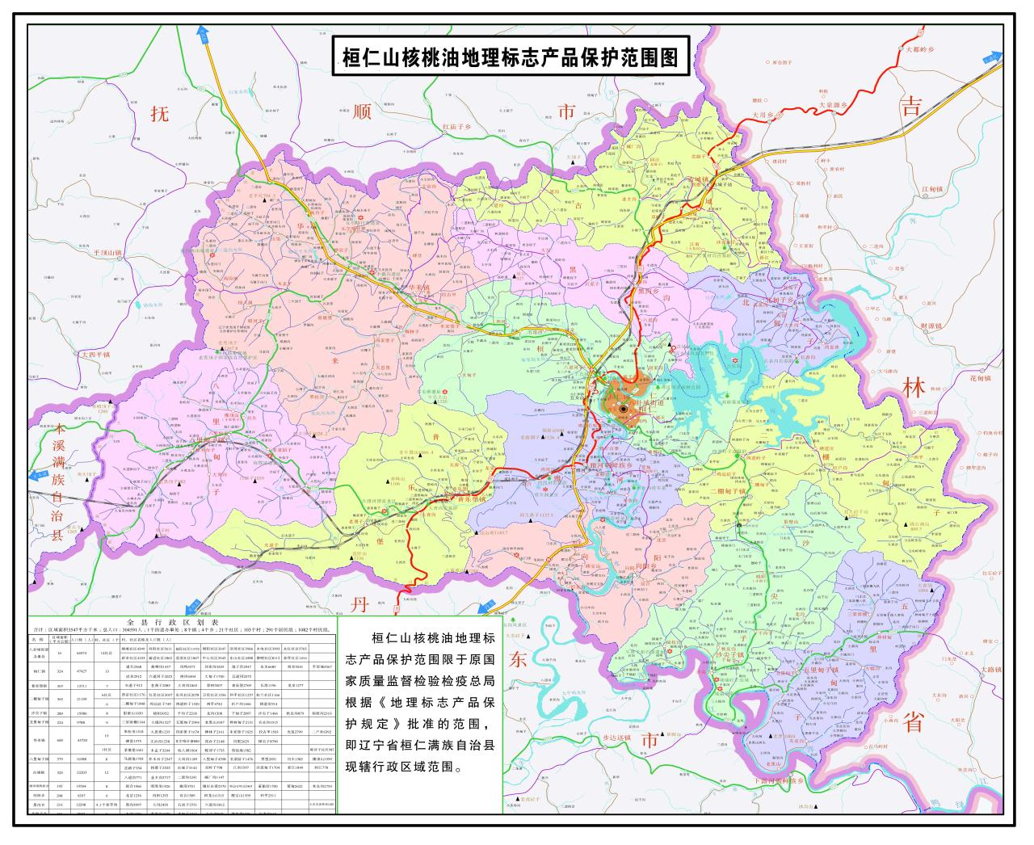

图A.1桓仁山核桃油地理标志产品保护范围图